**3) MINI 5 door**

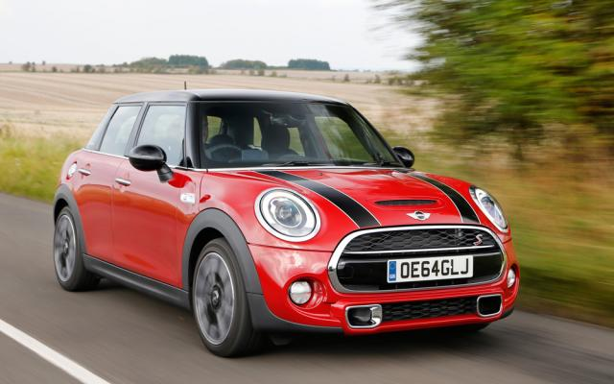

1. 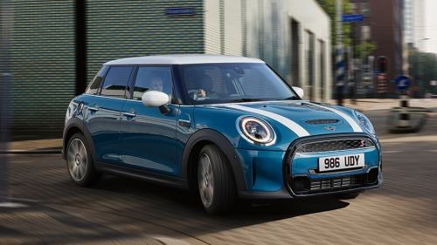  
   *Модернизированный внутри.*

Интерьер нового 3-дверного MINI стал еще более изысканным, чем когда-либо, благодаря новым стилям обивки, усовершенствованной панели кабины и обновлению дизайна рулевого колеса (с возможностью модернизации до обогрева руля для согревания рук).

1. 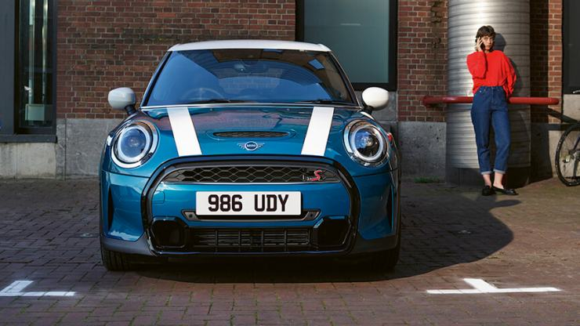

*Стандартные функции.*

В MINI 5-door входят все стандартные функции: полностью светодиодные фары, интеллектуальный экстренный вызов (MINI E-call), цифровой тюнер DAB и подключение Bluetooth.

1. 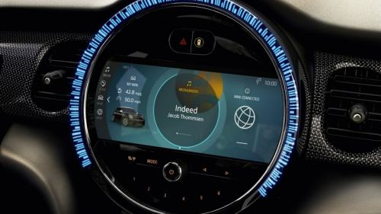  
   *Обновленная информационная система SMART.*​

Планируете ли вы путешествие или настраиваете плейлист, смотрите, как он оживает на потрясающем полноцветном 8,8-дюймовом экране с высоким разрешением, который теперь входит в стандартную комплектацию.

1. 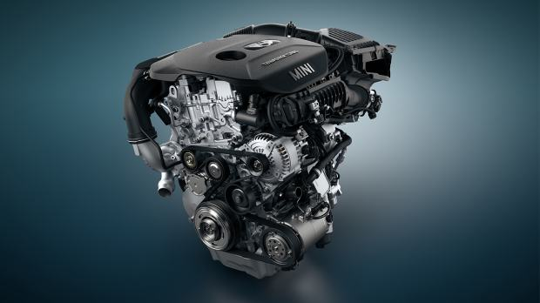  
   *Двигатели MINI TWINPOWER TURBO.*

Благодаря двигателю Twinpower Turbo новый MINI Hatch не только выглядит спортивно, но и впечатляет мощностью. При этом повышается эффективность за счет сокращения расхода топлива.

1. 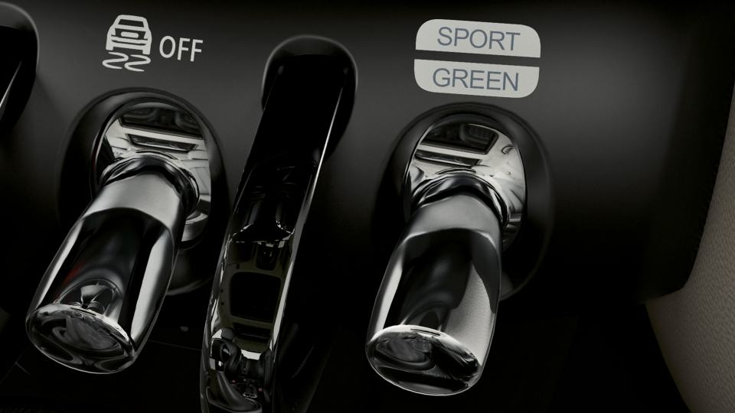  
   *Ваш режим на дороге.*  
   Выбирайте между эффективным GREEN режимом, который оптимизирует подачу топлива, или режимом Sport для более отзывчивого рулевого управления, более быстрого ускорения и хриплого рычания двигателя. Или есть режим MID для счастливой автомобильной среды.
2. 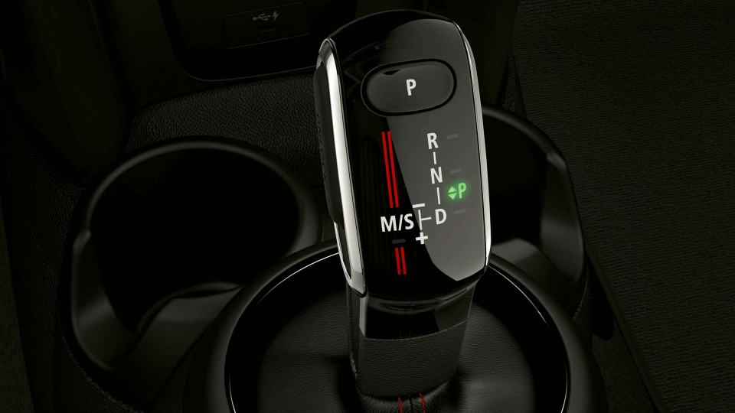  
   *7/8-ступенчатая стептронная трансмиссия (дополнительно).*  
   Модель MINI Cooper S может похвастаться опциональной 7-ступенчатой спортивной автоматической коробкой передач Steptronic, которая переключается на следующую передачу, пока предыдущая еще активна, что улучшает ускорение.

Тест: (правильный ответ а)

1. Какой двигатель у MINI 3-door?
   1. **MINI TWINPOWER TURBO**  
      
   2. BMW B38

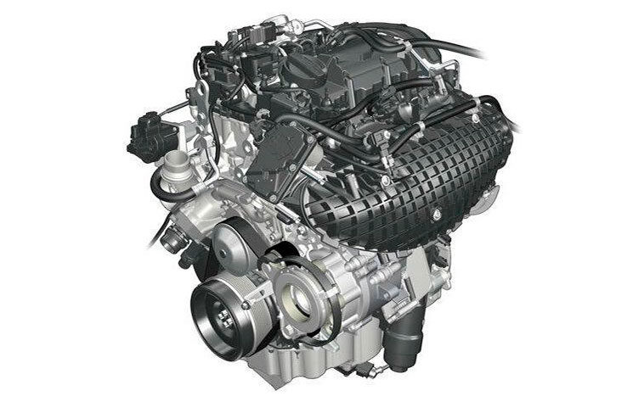

* 1. Tritec engine  
     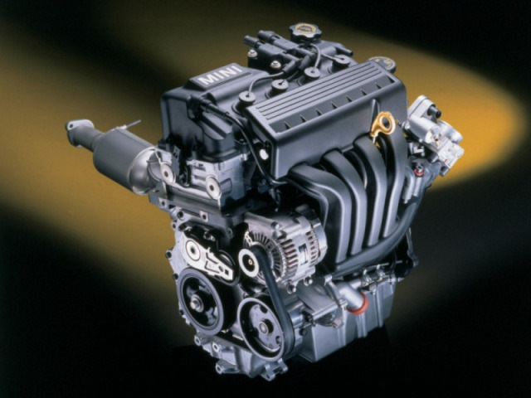

1. Скольки ступенчатую стептронную трансмиссию предлагает Mini Cooper S?
   1. **7/8-ступенчатая стептронная трансмиссия**
   2. 6-ступенчатая стептронная трансмиссия
   3. 5/6-ступенчатая стептронная трансмиссия
2. Какие режимы вождения предлагает Mini Cooper S?
   1. **Green, Sport, MID**
   2. Green, Daily, MID
   3. Regular, Sport, MID